DAFTAR PUSTAKA
BUKU
Adjie, Habib, Sekilas Dunia Notaris & PPAT Indonesia, Bandung: Mandar Maju, 2012.
_____, Penafsiran Tematik Hukum Notaris Indonesia Berdasarkan Undang-Undang Nomor 2 Tahun 2014 Tentang Jabatan Notaris, Bandung: Rafika Aditama, 2017.
Andasasmita, Komar, Notaris II Contoh Akta Otentik dan Penjelasannya, Bandung: Ikatan Notaris Indonesia, 1990
A.R, Putri, Perlindungan Hukum Terhadap Notaris, Jakarta: PT.Soft Media, 2011.
Aprita, Serlika dan Hayatuddin Khalisah. Buku ajar: “Etika Dan Tanggungjawab Profesi Hukum”, Pasuruan: Qiara Media, 2020.
Dewi, Wuria Eli, Hukum Perlindungan Konsumen, Yogyakarta: Graha Ilmu, 2015.
Hadjon, M Philipus, Perlindungan Hukum Bagi Rakyat Indonesia, Surabaya: Bina Ilmu, 1988.
HS, Salim, Peraturan Jabatan Notaris, Jakarta: Sinar Grafika, 2018.
Irwan Hamzani, Achmad, et all, Panduan Penulisan Skripsi, Fakultas Hukum Universitas Pancasakti, Tegal: Gedung Q Fakultas Hukum, 2023.
Kansil CST, Kansil, Christine, Pokok-Pokok Etika Profesi Hukum, Jakarta: Pradnya Paramita, 1997.
Muhammad, Abdulkadir, Hukum Dan Penelitian Hukum, Bandung: Citra Aditya Bakti, 2004.
Meliala, S Djaja, Penuntun Praktis Perjanjian Pemberian Kuasa Menurut KUHPerdata, Bandung: Nuansa Alulia, 2008.
Mertokusumo, Sudikno, Hukum Acara Perdata Indonesia, Yogyakarta: Liberty, 1982.
Notodisoerjo, R Soegondo, Hukum Notariat Di Indonesia, Suatu Penjelasan, Raja Grafindo Persada, Jakarta: 1993
Raharjo, Satjipto, Sisi-Sisi Lain Dari Hukum Di Indonesia, Jakarta: Kompas, 2003.
Suherman, E, Masalah Tangung Jawab Pada Charter Pesawat Udara Dan Beberapa Masalah Lain Dalam Bidang Penerbangan, Bandung: 1979
Soemoatmodjo, Soetarjo, Apakah Notaris, PPAT, Pejabat Lelang, Yogyakarta: Liberty, 1986.
Tobing, Lumban G.H.S, Peraturan Jabatan Notaris, Jakarta: Erlangga, 1991
Pitlo A, Pembuktian Dan Daluarsa Menurut Kitab Undang-Undang Hukum Perdata, Jakarta: Intermasa, 1986.
Jurnal, Skripsi, Tesis, Disertasi
Andi Sitti Wahidah, “Perlindungan Hukum Bagi Para Pihak Yang Minutanya Musnah Akibat Kebakaran”, Tesis, Magister Kenotariatan Universitas Hasanudin, Makasar: 2017.
Dyah Permata Budi Asri, “Perlindungan Hukum Preventif Terhadap Ekspresi Budaya Tradisional Di Daerah Isimewah Yogyakarta Berdasarkan Undang-Undang Nomor 28 Tahun 2014 Tentang Hak Cipta”, Journal Of Intellectual Property, 1 (1), 2018:
Entin Sholikhah, “Perlindungan Hukum Terhadap Jabatan Notaris Yang Diduga Melakukan Malpraktek Dalam Proses Pembuatan Akta Otentik”, Jurnal Akta, 4 (1), 2017.
I Made Dwi Sanjaya, et al, “Tanggung Jawab Notaris Terhadap Pembuatan Akta Otentik Yang Didasari Surat Palsu”, Jurnal Konstruksi Hukum, 1 (2), 2020:
DOI: https://doi.org/10.22225/jkh.1.2.2566.300-304
Kusumastuti Indri Hapasari, “Pertanggungjawaban Notaris Terhadap Perbuatan Melawan Hukum Atas Pembuatan Akta Otentik”, Tesis, Program Magister Kenotariatan Fakultas Hukum Universitas Sebelas Maret, Surakarta: 2016. https://core.ac.uk/download/43025155.pdf.
Karina Prasetyo Putri, et all., “Tanggung Jawab Dan Perlindungan Hukum Bagi Notaris Purna Bakti Terhadap Akta Yang Pernah Dibuat”, Tesis, Magister Kenotariatan, Universitas Brawijaya, Malang: 2016.
Muchsin, “Perlindungan Dan Keepastian Hukum Bagi Investor Di Indonesia”, Disertasi, Universitas Sebelas Maret, Surakarta: 2003.
Muhammad Iqbal, et all., “Notary Responsibility toward Underhand Deed (waarmerking) as Evidence in Court, International Journal of Multicultural and Multireligious Understanding, 7 (10), November 2020. https://www.academia.edu/resource/work/93922432
Ni Luh Putu Sri Purnama Dewi, et.al, “Hak Ingkar Notaris Sebagai Wujud Perlindungan Hukum”, Tesis, Magister Kenotariatan Universitas Udayana, Bali: 2018. https://ojs.unud.ac.id/index.php/actacomitas/ article/ view/39 421/23894
Rosa Safitri, “Tanggung Jawab Dan Perlindungan Hukum Terhadap Notaris Dalam Pembuatan Akta Notaris”, Tesis, Magister Kenotariatan, Universitas Teuku Umar, Aceh Barat: 2021.
Setiono, “Rull Of Law”, Disertasi, Universitas Sebelas Maret, Surakarta: 2003.
Sulistiyono, “Pelaksanaan Sanksi Pelanggaran Kode Etik Profesi Notaris Oleh Dewan Kehormatan Ikatan Notaris Indonesia Di Kabupaten Tangerang”, Tesis, Magister Kenotariatan Universitas Diponegoro, Semarang: 2009. https://core.ac.uk/download/pdf/11718059.pdf
Peraturan Undang-Undang
Undang-Undang Nomor 2 Tahun 2014 Perubahan Atas Undang-Undang Nomor 30 Tahun 2004 tentang Jabatan Notaris
Peraturan Menteri Hukum Dan Hak Asasi Manusia Republik Indonesia Nomor 17 Tahun 2021 tentang Susunan Oorganisasi Dan Tata Kerja, Tata Cara Pengangkatan Dan Pemberhentian, Serta Anggaran Majelis Kehormatan Notaris.
Peraturan Menteri Hukum Dan Hak Asasi Manusia Republik Indonesia Nomor 16 Tahun 2021 tentang Susunan Organisasi Dan Tata Kerja, Tata Cara Pengangkatan Dan Pemberhentian, Serta Anggaran Majelis Pengawas Notaris.
Kitab Undang-Undang Hukum Perdata
Internet
Annisa Medina Sari, “Akta Dibawah Tangan, Pengertian, Fungsi, Dan Perbedaan Dengan Akta Otentik”, 19 Agustus 2021. https://fahum.umsu.ac.id/akta-di-bawah-tangan-pengertian-fungsi-dan -perbedaan-dengan-akta-otentik/
Alamsyah, Legalisasi dan Waarmeking Surat Kuasa Pengucapan Ikrar Talak, 21 Oktober, 2013. https://badilag.mahkamahagung.go.id/artikel/ publikasi/artikel/legalisa si-dan-waarmeking-surat-kuasa-pengucapan-ikrar-talak-2110.
Hukum Online, “Akta Autentik dan Akta Dibawah Tangan”, https://www.hukumonline.com/berita/a/akta-autentik-dan-akta-dibaw ah-tangan-
Husnul Abdi, “Pengertian Tanggung Jawab Menurut Para Ahli” Liputan6, Jakarta, 31 Januari 2022, https://www.liputan6.com/hot/read/4874533/pengertian-tanggung-jaw ab-menurut-para-ahli-aspek-dan-ciri-cirinya
Intergra Teknologi Solusi, “Surat Kuasa, Fungsi, Jenis, Contoh, Dan Ciri-Cirinya”, Februari 2023, https://integrasisolusi.com/blog/surat-kuasa-pengertian-fung si-jenis-contoh -dan-ciri-cirinya/
Kandara Law, “Beda Akta Notaris, Legalisasi, Dan Waarmerking”, hhtps://kandaralaw.com/beda-akta-notaris-legalisasi-danwaarmerking/
Kamus Besar Bahasa Indonesia (KBBI), “Arti Kata Tanggungjawab”, https://kbbi.web. id/tanggung jawab.
Kamus Besar Bahasa Indonesia (KBBI) “Pengertian Preventif dan Kuratif” https;//kbbi.web.id/preventif.html.
Liberia, “Perbedaan Akta Notaris, Legalisasi, dan Waarmerking”, https://liberia.id/blogs/ perbedaan-akta-notaris-dan-bawah-tangan
Niko Ramadhani, “Contoh Surat Kuasa Yang Paling Sering Digunakan” 30 Mei, 2023. https://www.akseleran.co.id/blog/contoh-surat-kuasa
Redaksi OCBC NISP, “Contoh Surat Kuasa, Jenis-Jenis Dan Cara Membuatnya”, 11 November, 2021, https://www.ocbcnisp.com/id/article/2021/11/11/surat -kuasa

LAMPIRAN DOKUMENTASI
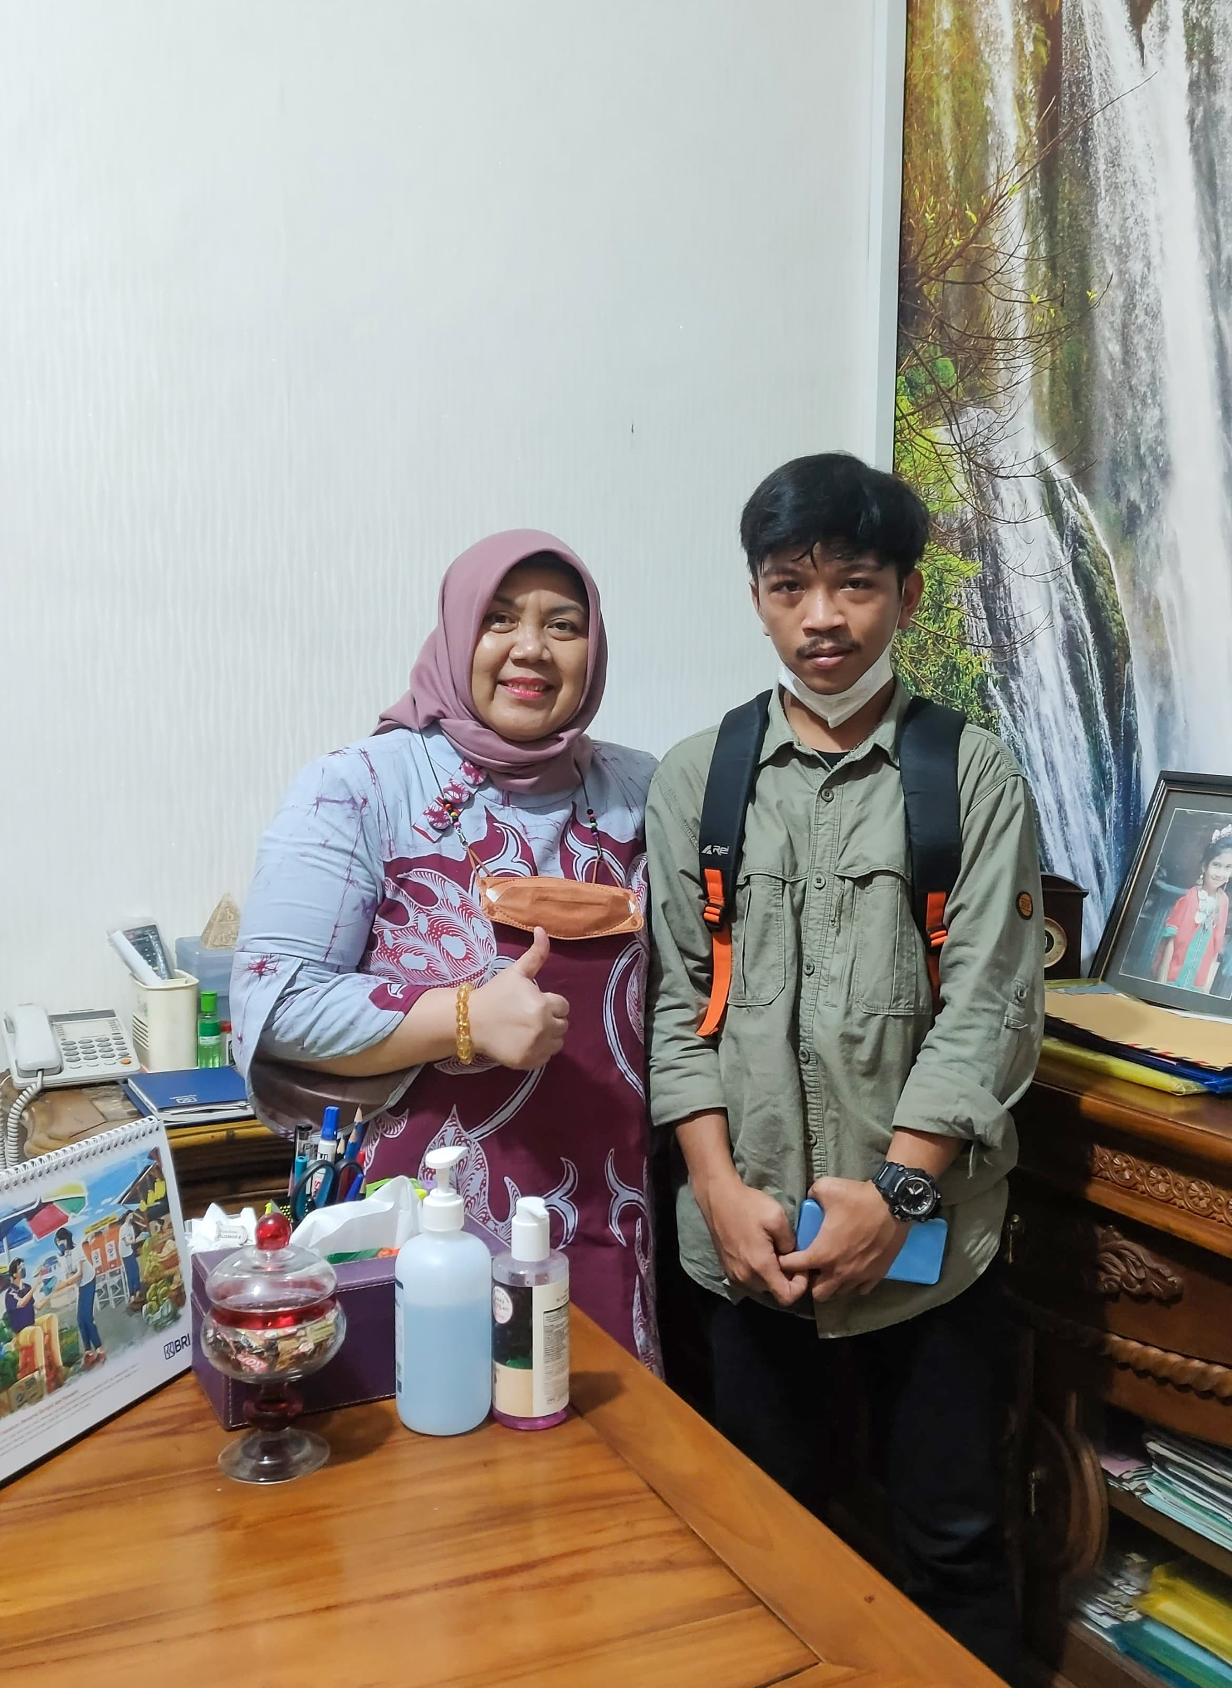
Bersama Notaris Tri Sakti Handayani S.H., M.Kn.
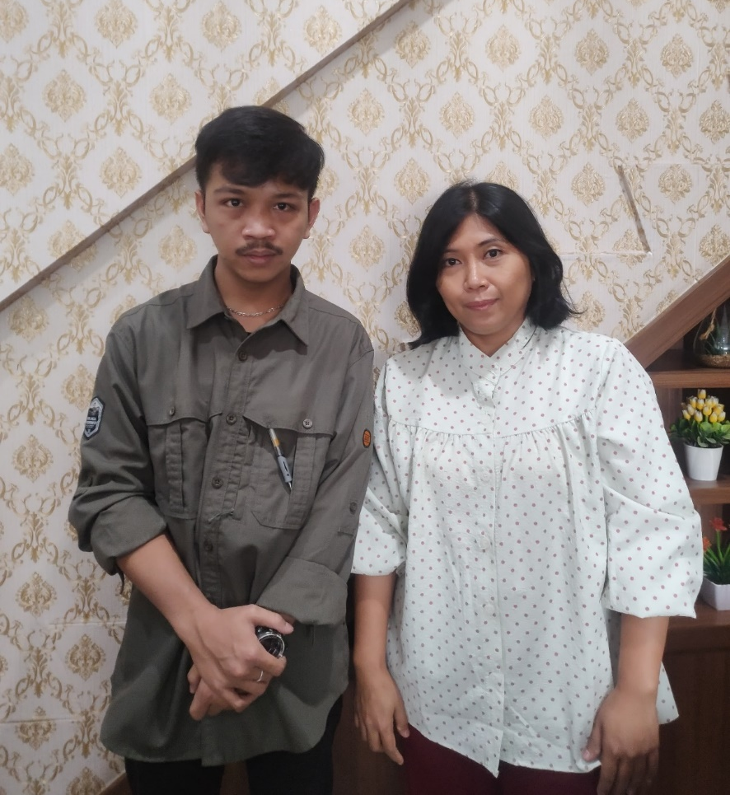
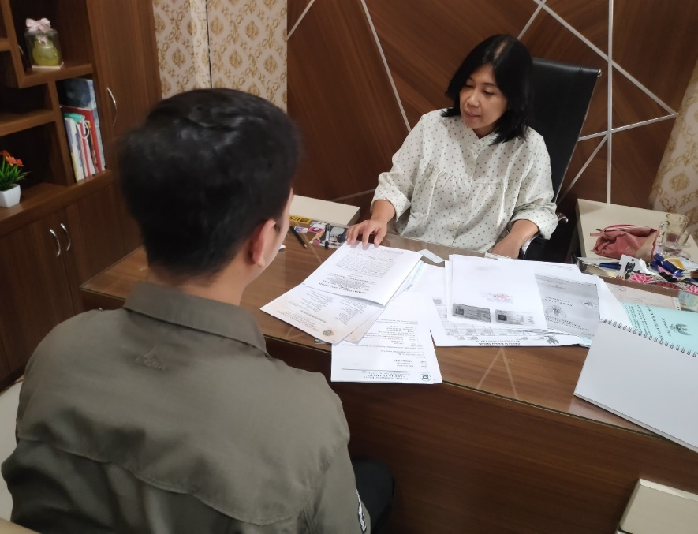
Bersama Notaris Eva Novi Pahlawanita S.H., M.Kn.
Bersama Notaris Eva Novi Pahlawanita S.H., M.Kn.

DAFTAR RIWAYAT HIDUP
Nama : Tegar Ananta Prakarsa
Npm : 5120600181
Tempat/Tanggal Lahir : Lahat, 29 Agustus 2002
Program Studi : Ilmu Hukum
Alamat : Jl. Veteran Kab. Lahat (Sumatera Selatan)
Riwayat Pendidikan :

No. | Nama Sekolah | Tahun Masuk | Tahun Lulus
1 | SD Negeri 06 Lahat | 2008 | 2014
2 | SMP Negeri 06 Lahat | 2014 | 2017
3 | SMA Negeri 03 Lahat | 2017 | 2020
4 | S1 Fakultas Hukum Universitas Pancasakti Tegal | 2020 | 2024

Demikian daftar riwayat hidup ini saya buat dengan sebenarnya.

Tegal, 12 Januari 2024
Hormat Saya,

Tegar Ananta Prakarsa

